ГУАП

КАФЕДРА № 42

ОТЧЕТ
ЗАЩИЩЕН С ОЦЕНКОЙ ПРЕПОДАВАТЕЛЬ

старший преподаватель |  |  |  | Т.В. Семененко
должность, уч. степень, звание |  | подпись, дата |  | инициалы, фамилия

ОТЧЕТ О ПРАКТИЧЕСКОЙ РАБОТЕ №3

Моделирование нелинейных систем управления
по курсу: Основы теория управления

РАБОТУ ВЫПОЛНИЛ

СТУДЕНТ гр. № | 4321 |  | Г.В. Буренков
 |  | подпись, дата | инициалы, фамилия

Санкт-Петербург 2025

СОДЕРЖАНИЕ
1 Цель работы 2
2 Краткое описание нелинейной системы 3
3 Построение линейной модели системы управления с подсистемами 5
4 Построение нелинейной модели системы управления с подсистемами 8
5 Результаты моделирование линейной и нелинейной моделей системы и выводы по работе 10

1 Цель работы
Целью данной лабораторной работы является освоение методов моделирования одномерных нелинейных непрерывных систем в пакете Simulink.

2 Краткое описание нелинейной системы
Для моего первого варианта задачи параметры системы стабилизации курса судна, следующие: постоянная времени судна T_{S} = 16.0 с, коэффициент K = 0.06 рад/с, параметры привода T_{R} = 1 с, параметры измерительной системы (гирокомпаса) T_{OC} = 1 с. Эти значения используются для построения математической модели системы, которая будет исследоваться в рамках работы с использованием различных типов регуляторов: П-, ПД- и ПИД-регуляторов.
Для расчета курса судна используется линейная математическая модель системы стабилизации, основанная на передаточных функциях. Математическое описание динамики рыскания судна имеет вид:
Передаточная функция рыскания судна:
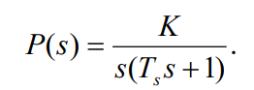
Передаточная функция привода (интегрирующее звено):
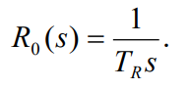
Передаточная функция гирокомпаса (измерительная система):
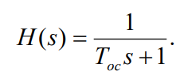, где:
K — коэффициент, характеризующий чувствительность судна к управлению (в данном случае K = 0.06 рад/с),
T_{S} — постоянная времени судна, которая указывает на скорость реакции судна на изменения в управлении (в данном случае Ts = 16.0 с).
T_{R} — постоянная времени привода, отражающая скорость изменения угла руля (в данном случае T_{R} = 1 с).
T_{OC} — постоянная времени гирокомпаса, которая определяет скорость реакции системы на изменение угла рыскания (в данном случае T_{OC} = 1 с).
Структура всей системы стабилизации курса судна состоит из следующих элементов:
- Судно — с передаточной функцией P(s),
- Привод — с передаточной функцией R(s),
- Гирокомпас — с передаточной функцией H(s),
- Регулятор — который, в зависимости от типа (П, ПД или ПИД), изменяет сигнал управления.
Для задачи с нелинейной системой стабилизации курса судна, параметры системы остаются такими же, как и в линейной модели, однако происходит добавление нелинейных элементов, что изменяет динамику системы.
В этой модели учитываются ограничения на угол поворота руля и скорость его изменения, что приводит к насыщению выходных сигналов. Параметры судна, привода и гирокомпаса остаются прежними: постоянная времени судна TS = 16.0 с, коэффициент K = 0.06 рад/с, параметры привода TR = 1 с и параметры гирокомпаса TOC = 1 с.
В отличие от линейной модели, в нелинейной модели добавляются блоки Saturation, которые ограничивают максимальные значения угла поворота и скорости, что влияет на стабильность системы. Эти блоки реализуют нелинейные эффекты, такие как насыщение, которые могут вызывать колебания или замедление реакции системы.
В Simulink такая модель строится с использованием тех же передаточных функций, что и для линейной системы, но с добавлением нелинейных элементов, что позволяет исследовать влияние этих ограничений на динамику курса судна и оценить стабильность системы при различных условиях.

3 Построение линейной модели системы управления с подсистемами
Для построения линейной модели системы управления с подсистемами в Simulink использовалась математическая модель системы стабилизации курса судна, основанная на линейных передаточных функциях.
Система состоит из нескольких ключевых элементов: судна, привода, гирокомпаса и регулятора, каждый из которых моделируется как отдельная подсистема. Моделирование судна осуществляется с использованием передаточной функции, где коэффициент K=0.06 рад/с характеризует чувствительность судна к управлению, а постоянная времени T_{s}=16.0 с отражает скорость реакции судна на изменения в управлении. Привод моделируется как интегрирующее звено с передаточной функцией R(s)=1/s, что отражает его способность изменять угол руля в зависимости от управляющего сигнала, при этом постоянная времени привода T_{R}=1 с. Гирокомпас, как измерительная система, определяет курс судна и моделируется с использованием передаточной функции H(s)=1/(s+1), где постоянная времени гирокомпаса T_{OC}=1 с определяет его реакцию на изменение угла рыскания.
Регулятор системы в зависимости от типа (П, ПД или ПИД) изменяет сигнал управления, который поступает на привод. Регулятор работает с ошибкой между заданным курсом и текущим значением, получаемым от гирокомпаса. Для построения модели в Simulink использовались блоки Transfer Fcn для представления передаточных функций каждого элемента, а также блоки Sum для суммирования сигналов в системе с учетом обратной связи. Все блоки были соединены через отрицательную обратную связь, что позволяет моделировать реальное поведение системы управления.
Линейная модель позволяет провести анализ переходных процессов и оценить, как система реагирует на различные виды возмущений, а также исследовать эффективность работы при разных типах регуляторов. В результате была построена схема, которая отображает взаимодействие всех элементов системы: судна, привода, гирокомпаса и регулятора, через которые проходит сигнал управления.
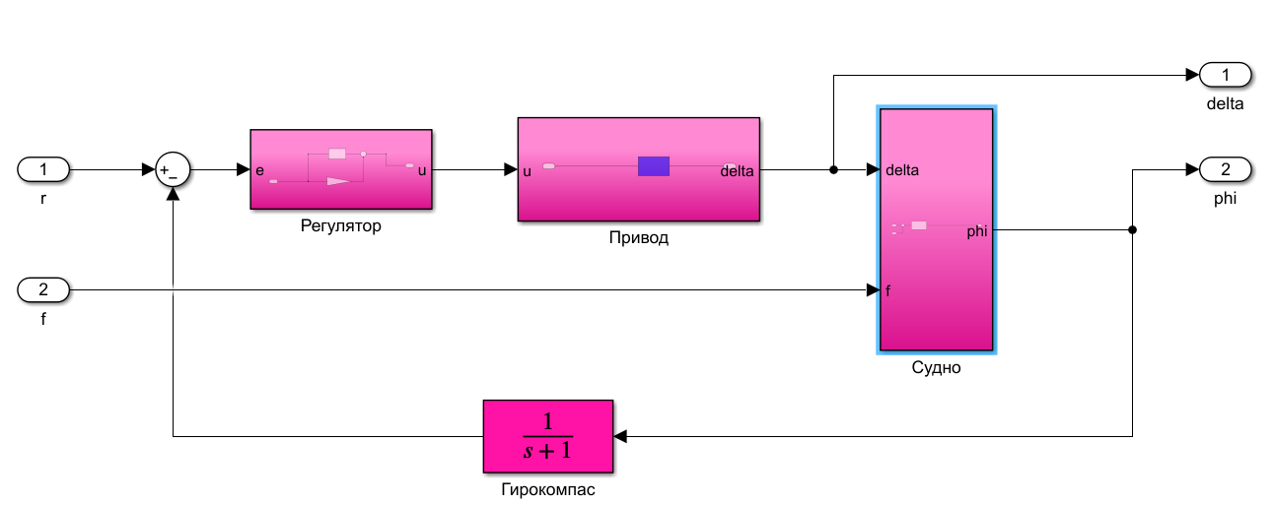
Рисунок 1 – Общая схема линейном система управления судна
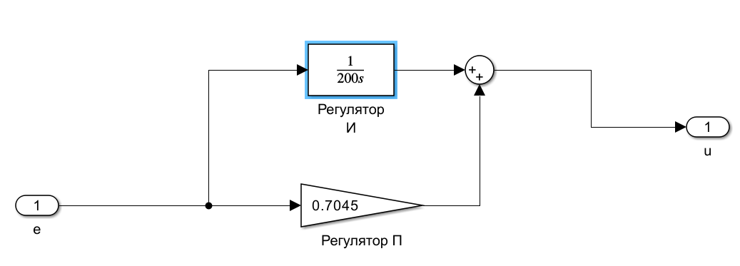
Рисунок 2 – Регулятор линейной схемы системы управления судна

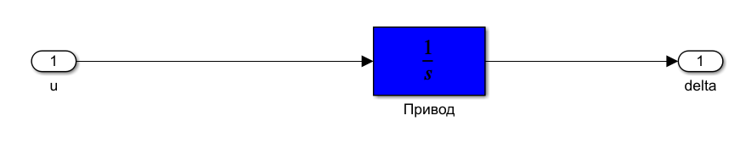
Рисунок 3 – Привод линейной схемы системы управления судна

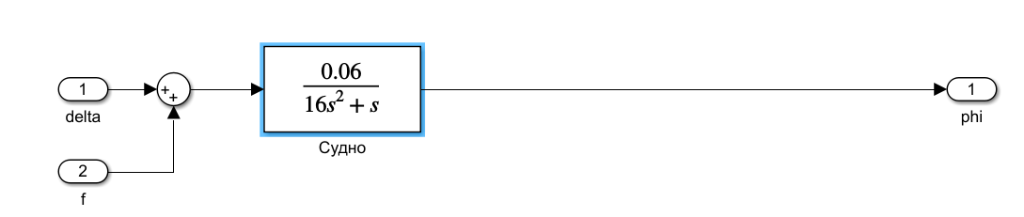
Рисунок 4 – Судно линейной схемы системы управления судна

4 Построение нелинейной модели системы управления с подсистемами
В отличие от линейной модели, в нелинейной системе добавлены блоки Saturation, которые накладывают ограничения на скорость перекладки руля (не более 3 градусов в секунду) и угол поворота руля (не более 30 градусов). Эти блоки моделируют нелинейные эффекты, такие как насыщение, которые ограничивают выходные сигналы и влияют на динамику системы. В Simulink были использованы те же передаточные функции, что и в линейной модели для судна, привода и гирокомпаса, но с добавлением блоков насыщения, что позволяет исследовать влияние этих ограничений на стабильность системы. Также были настроены блоки Sum для суммирования сигналов с учетом обратной связи и блоки Transfer Fcn для представления передаточных функций каждого элемента. Нелинейная модель позволяет изучить, как система реагирует на внешние возмущения, и оценить стабильность системы при различных условиях, учитывая влияние ограничений на управление.
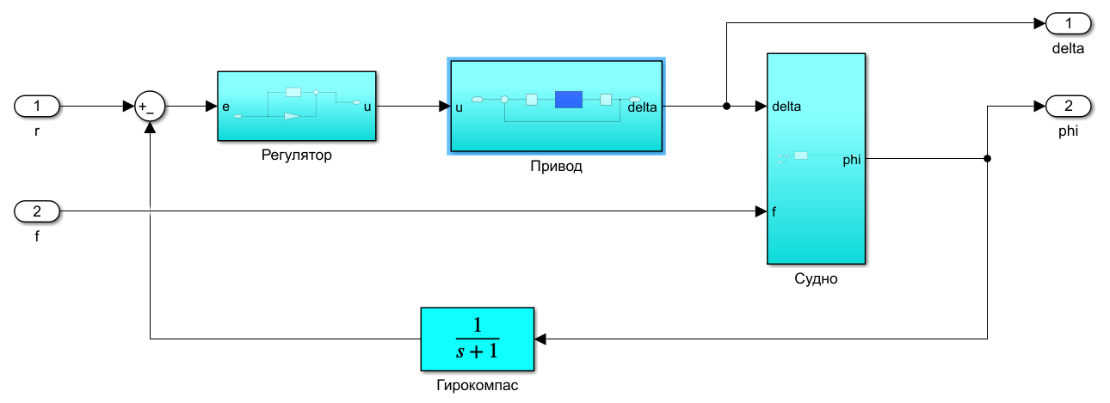
Рисунок 5 – Общая схема нелинейном система управления судна

Рисунок 6 – Регулятор нелинейной схемы системы управления судна

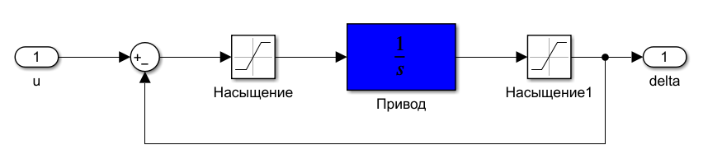
Рисунок 7 – Привод нелинейной схемы системы управления судна


Рисунок 8 – Судно нелинейной схемы системы управления судна

5 Результаты моделирование линейной и нелинейной моделей системы и выводы по работе
Графики для изменения курса судна на 10 и 90 градусов показывают реакцию системы стабилизации на заданные углы поворота. На графиках видно, как система реагирует на изменения курса с использованием различных типов регуляторов в линейной и нелинейной моделях. На рисунках 9-12 изображены графики курса и судна для 10 и 90 градусов.
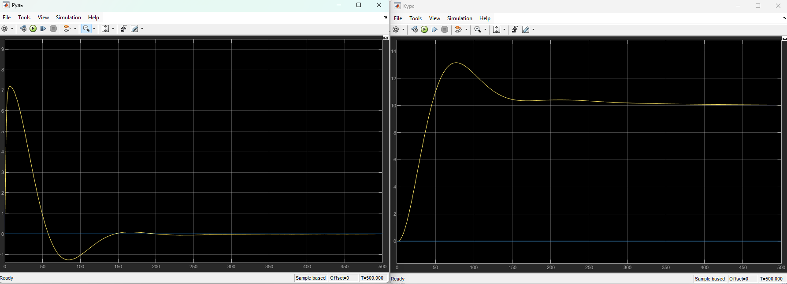
Рисунок 9 – Графики курса и руля для 10 градусов для нелинейной системы

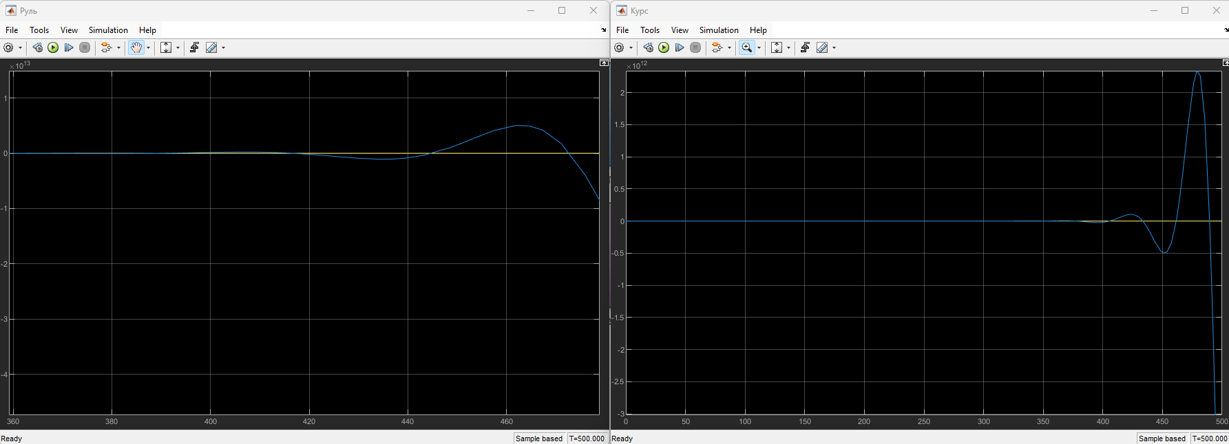
Рисунок 10 – Графики курса и руля для 10 градусов для линейной системы

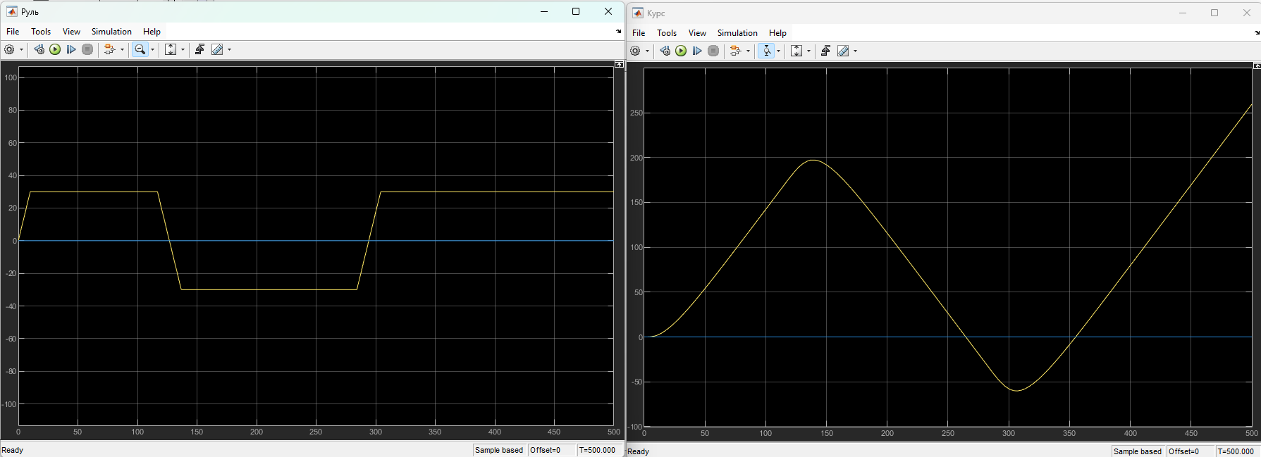
Рисунок 11 – Графики курса и руля для 90 градусов для нелинейной системы

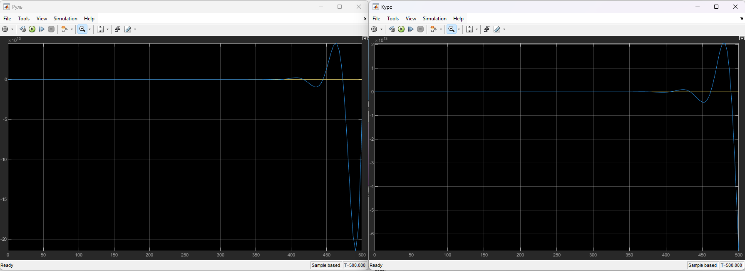
Рисунок 12 – Графики курса и руля для 90 градусов для линейной системы

Для линейной модели система стабилизируется значительно быстрее и более предсказуемо. Когда задан угол 10 градусов, система быстро корректирует курс и достигает целевого значения, минимизируя колебания и перерегулирование. В случае изменения на 90 градусов линейная модель также быстро находит новый курс, с умеренным перерегулированием, но без значительных колебаний. Это подтверждает, что линейная система стабилизации эффективна при меньших и средних отклонениях от заданного курса.
В нелинейной модели ситуация отличается. При изменении курса на 10 градусов наблюдается более медленное реагирование системы. Это связано с ограничениями на скорость изменения угла и его величину, которые приводят к насыщению сигнала. В результате система не может сразу быстро отреагировать на команду и начинает стабилизироваться только спустя значительное время. Когда угол увеличивается до 90 градусов, система сталкивается с еще большими трудностями в достижении нового курса из-за ограничений на угол и скорость поворота руля. Это приводит к значительным колебаниям и замедленной стабилизации.
Выводы по этим графикам заключаются в том, что линейная модель системы стабилизации работает эффективно при небольших отклонениях, но для реальных систем, где ограничения на угол и скорость значительны, нелинейные эффекты становятся важными и требуют особого внимания для предотвращения нестабильности и перегрузок в системе управления.

